1. 首先运行参数文件throttle_real_para.m，

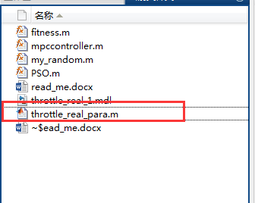

1. 运行Simulink模块，就可以了
2. 如果出错的话，右击模型，edit mask ，在initialization中填入文本：
3. switch 'a' %input gear here
4. case 'a'
5. n=22.08;
6. %c=63.662;
7. c=1;
8. Vbat=12;
9. kt=0.0183;
10. kv=kt;
11. kf=0.2999*kt;
12. kpre=0.3942*kt*n;
13. ksa=0.0011*kt*n*c;
14. ksb=0.0093*kt*n*c;
15. J=4e-6;
16. B=2.4e-5;
17. defult=0.108;
18. case 'b'
19. n=22.08;
20. kt=0.0183;
21. kv=kt;
22. kf=0.2999*kt;
23. kpre=0.3942*kt*n;
24. ks=0.0093*kt*n;
25. J=4.0e-5;
26. B=2.4e-4;
27. defult=0.116;
28. otherwise
29. disp('gear error.')
30. end

